Colección de problemas nº 1
CURIOSIDADES DEL MUNDO ANIMAL
1.- El edificio llamado Burj Dubai (en la foto) es el edificio más alto del mundo. Se eleva a 828 metros de altura sobre la ciudad de Dubai, en Emiratos Árabes Unidos. Las moscas pueden volar hasta 347 metros por encima de ese edificio.
¿A qué altura puede volar una mosca?
Ejercicio voluntario: localiza los Emiratos Árabes Unidos en un mapa del Mundo.

2.- Miguel tiene un perro que mide 85 cm. de largo. El lagarto más grande del mundo mide 425 cm. más que el perro de Miguel. La mitad de este tamaño corresponde a la longitud de su cola.
¿Qué longitud mide el lagarto más grande del mundo sin contar el tamaño de su cola?
Ejercicio voluntario: busca una fotografía del Dragón de Komodo, investiga algo sobre él y explícanoslo a todos.
3.- En una noche de trabajo, un topo cava 18 metros y hace un descanso. Después cava 40 metros y hace un segundo descanso. Seguidamente cava 8 metros y vuelve a descansar. Finalmente perfora 25 metros antes de echarse a dormir.
¿Qué longitud puede alcanzar un túnel cavado por un topo trabajando en él 4 noches consecutivas?

4.- La mamá de Adriana va conduciendo su coche a una velocidad constante de 100 kilómetros por hora y va 28 kilómetros por hora más rápido que la velocidad media de una paloma en vuelo.
¿Cuántos kilómetros podrá recorrer una paloma en tres horas y media de vuelo?

5.- Un mandril vive aproximadamente 20 años. Una abeja reina, que pone unos 750.000 huevos al año, vive unas dos veces más que un mandril.
¿Cuántos huevos puede llegar a poner una abeja reina a lo largo de su vida?
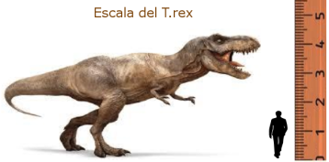

6.- Abel pesa 28 kilos menos que su papá. El peso de un Tyrannosaurus rex es aproximadamente 45 veces más pesado que Abel. Sabiendo que el papá de Abel pesa 67 kilos.
¿Cuál es aproximadamente el peso de un Tyrannosaurus rex?

7.- La mayor distancia recorrida por un ave de la que se tiene noticias es de 26.000 kilómetros. Sabemos que esa ave estuvo volando 130 días ininterrumpidamente (aunque sí que paraba por las noches).
¿Cuántos kilómetros recorrió cada día por término medio?

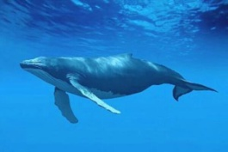
8.- El peso de una ballena azul (el animal más grande que existe y que ha existido en el planeta Tierra) puede llegar a ser de 180.000 kilos.
¿Cuántos alumnos y alumnas de quinto de primaria son necesarios para conseguir el mismo peso que una ballena azul?
Nota: un alumno/a de quinto de primaria pesa, por término medio, unos 26 kilos.

9.- Una tortuga puede llegar a vivir hasta 120 años. Los rinocerontes viven, por término medio, la mitad que las tortugas y la vida de los caballos dura la mitad que la de los rinocerontes.
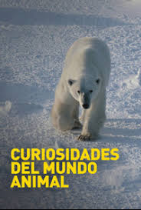
¿Cuál es aproximadamente la duración de la vida de un caballo?
Ejercicio voluntario: investiga cuál es el ser vivo más longevo. Explícanoslo en clase.

10.- Redacta un problema sobre el mundo animal utilizando datos reales que obtengas de tus investigaciones. Resuelve el problema.

Recuerda, para resolver un problema…
1º) Lee el problema las veces que haga falta hasta entender bien el problema (y todas las palabras).
2º) Toma los datos necesarios con claridad.
3º) Haz una dibujo esquemático.
4º) Coloca las operaciones de forma indicada (si necesitas hacer “cuentas”, hazlas a un lado o en otro papel).
5º) Escribe la respuesta con claridad, al final del problema, sin mezclarla con las operaciones.

